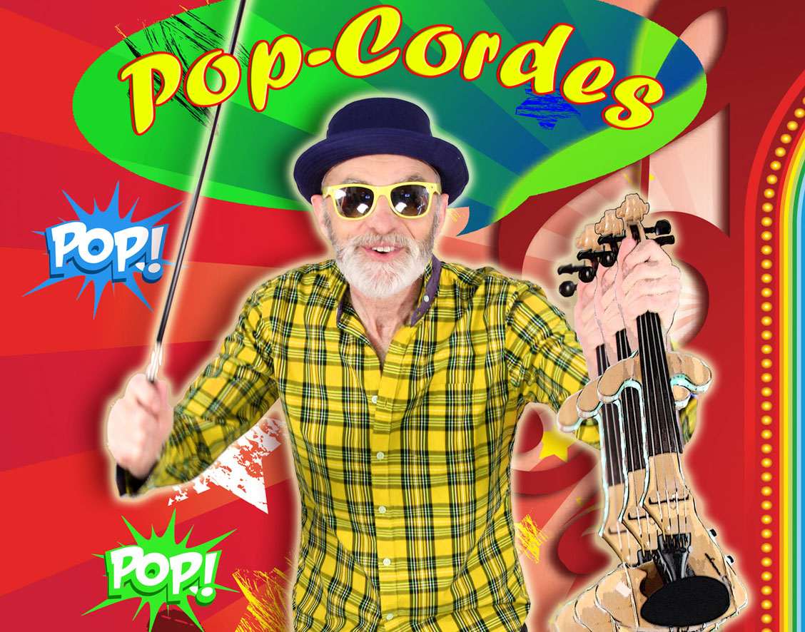

Guide pédagogique
Pop-Cordes
Partout dans le monde la musique pop est celle qu'on aime chanter qu'on aime fredonner, sur lesquelles on aime danser.
Venez naviguer dans ces beaux lieux communs que sont les chansons Pop.

Table des matières
Guide pédagogique 1
Chansons 3
Le Tango 4
La musique russe 4
La musique africaine 4
La musique indienne 4
Jeu 1 5
Jeu 2 5
Jeu 3 5
Jeu 4 6
Petite histoire du violon 6
Le luthier 7
Technique 7
Le violon électrique 7
Tenir l’archet 9
Jeu 5 10
Nature et fonctionnement du violon 12
Bricolage musical 16

Chansons
Mama Rosin
Oh, Mama Rosin.
Oh, Mama Rosin.
Sortez danser la rhumba pour moi.
Oh, Mama Rosin.
Oh, Mama Rosin.
Sortez danser la rhumba pour moi.
Y'a rien qui me chauffe comme le Tango.
J'ai tombé en amour pour le Tango.
Y'a rien que j'aime comme le Tango.
Venez donc danser avec moi.
https://lc.cx/Jhx2
Waka waka (connue de tous les enfants)

Je pourrai faire les deux dernières pièces en rappel

Les Cactus: Jacques Dutronc

Le monde entier est un cactus
Il est impossible de s'asseoiaaar
Dans la vie, Il n'y a qu'des cactus
Moi je me pique de le savoir
Aïe! Aïe! Aïe! Ouille! Aïe! Aïe! Aïe!
Pour me défendre de leur cactus
A mon tour j'ai pris des cactuuus
Dans mon lit, J'ai mis des cactus
Dans mon slip j'ai mis des cactus
Aïe! Aïe! Aïe! Ouille! Aïe! Aïe! Aïe!
Solo instrumental
Le monde entier est un cactus
Il est impossible de s'asseoiaaar
Dans la vie, Y a des cactus
Moi je me pique de le savoir
Aïe! Aïe! Aïe! Ouille! Aïe! Aïe! Aïe!

https://lc.cx/Jhxd

On est né nu : Damien Robitaille
On est né nu, et on est mort vêtu (bis)
J'me souviens d’une belle ère
J'vivais les fesses à l’air
La seule chose sur le dos
Mon beau costume en peau…
Mais un jour, j’ai grandi.
Comme Adam, j’ai compris
J’ai vu ma nudité
Donc j'me suis habillé.
https://lc.cx/Jhx8
Le Tango
Le tango est une danse sociale et un genre musical né à la fin du XIXe siècle en Argentine.
Il englobe trois formes musicales sur lesquelles se dansent traditionnellement les pas :
- tangos,
- milongas et
- valses.
Le bandonéon est traditionnellement l'instrument phare intégré au sein des orchestres de tango, composés majoritairement d’instruments à cordes.
C'est aussi une danse d'improvisation à deux, au sens où les pas ne sont pas prévus à l'avance et où les deux partenaires marchent ensemble vers une direction impromptue à chaque instant : https://lc.cx/Jhx6

La musique russe
Étant donnée la diversité des peuples composant cet immense territoire, elle regroupe bien des styles et subit bien des influences.
Dans les années 1600 le Tsar interdit l'usage de tout instrument de musique sous l'influence de l’église Orthodoxe. Dès lors, la musique vocale, notamment en forme de chœurs, devait prendre un essor considérable : https://lc.cx/Jhxu

La musique africaine
Traditionnellement, la musique polyrythmique permet à l'individu de trouver sa place dans le groupe, tout en donnant à ce dernier, une signature unique. La musique d'Afrique est aussi liée aux conteurs traditionnels qui véhiculent la mémoire de leur peuple par des transmissions orales.
La musique africaine actuelle est très variée. On peut décrire quelques tendances dans les musiques actuelles : world music, hip-hop, jazz et reggae. Les musiques locales sont remises au goût du jour, en diverses versions jazz ou pop.
Quelques genres musicaux ont connu un réel succès mondial : Afrobeat, la rumba, les Éthiopiques ou plus récemment le Coupé-décalé.
Il y a dans la musique d'Afrique noire des instruments tout à fait spécifiques, fabriqués généralement avec les matériaux locaux ; Par exemple le grand Mvett : https://lc.cx/Jhxb

La musique indienne
Selon la mythologie indienne, la musique indienne a une origine divine : c'est par le son que le dieu Brahmâ a créé l'univers.
Certains artistes ont popularisé la musique classique indienne tel que Ravi Shankar : https://lc.cx/JsJ9
Si la musique fait partie de l'éducation des membres des hautes castes, elle reste néanmoins populaire du fait de son association avec le cinéma de Bollywood, qui est parsemé de clips musicaux dansés et où les instruments occidentaux côtoient les instruments indiens au sein d'orchestres fonctionnant selon un principe classique, où chaque instrument apporte une couleur et cède sa place à un autre : https://lc.cx/JhxR

Jeu 1
Jeu sonore : Le sortilège bouche bée
Ce jeu est inspiré du jeu « La fureur ».
Si vous n'avez pas de crécelle, vous pouvez utiliser un triangle ou tout autre instrument de musique.
Désignez un enfant pour jouer le rôle de la sorcière. Placez-le au milieu de la ronde avec un instrument sonore (par exemple : la crécelle). Faire une ronde en chantant une des chansons proposées. Lorsque l'enfant-sorcier fait entendre son instrument (3 secondes), tous deviennent muets. On poursuit alors la ronde en chantant intérieurement. Les enfants retrouvent la voix lorsque la sorcière joue à nouveau de son instrument, brisant ainsi le sortilège « Bouche bée ».
Note pédagogique : Pour faire ce jeu, il est préférable d'avoir bien mémorisé les paroles de la chanson.

Jeu 2
Le fantôme musical
Matériel : Une image de votre choix
Tout d’abord, il faut choisir un enfant qui sera le « chercheur ». Il devra chercher l’image choisie que les enfants auront cachée dans le local avec votre aide. Le « chercheur » doit donc mettre ses mains devant ses yeux pour ne pas voir où l’image sera cachée ou sortir du local pendant 1 minute, laissant le temps au groupe de cacher l’image. Lorsque l’image est cachée, les enfants du groupe doivent aider le « chercheur » à la trouver à l’aide de sons créés par leur voix, en imitant un fantôme. Lorsque l’enfant « chercheur » s’éloigne de l’image, les enfants-fantômes doivent faire des « hou hou » graves. Lorsqu’il s’approche de l’image, les enfants doivent faire des « hou hou » aigus. Plus le « chercheur » s’approche de l’image, plus les sons (« hou hou ») doivent être aigus et plus il s’éloigne, plus les sons doivent être graves.
Ce jeu permettra aux enfants d’explorer leur voix et les initiera à des notions musicales de base.

Jeu 3
Devinettes musicales
Matériel : Différents instruments de percussion tels que les maracas, le triangle, le xylophone, le tambour, les bâtons de percussion, les cymbalettes, etc. et/ou affiches montrant les instruments qui seront joués.
Dites aux enfants que vous allez jouer aux devinettes musicales. Présentez-leur les différentes affiches des instruments dont vous allez jouer. Assurez-vous que tous les enfants connaissent les instruments présentés.
Demandez-leur de fermer les yeux et jouez d’un instrument. Les enfants doivent alors dire de quel instrument il s’agit.
Variantes :
Faites jouer les enfants à tour de rôle. Le reste du groupe doit deviner quel instrument a été joué.
Photocopiez les affiches pour chaque enfant. Ils doivent lever l’affiche de l’instrument qui correspond au son qu’ils ont entendu.

Jeu 4
Autres jeux
—La chaise musicale :
Disposer autant de chaises qu’il y a de joueurs, moins une. Le meneur de jeu lance la musique et les joueurs tournent, courent, dansent autour des chaises. Le meneur de jeu arrête soudainement la musique. Celui qui n’a pas réussi à s’asseoir est éliminé. On enlève une autre chaise et on continue ainsi jusqu’à ce qu’il ne reste qu’un joueur assis : c’est le vainqueur !
—Chante-la ta chanson :
Demandez à un enfant de choisir une chanson qu’il connaît et d’en fredonner la première ligne. Si une ligne n’est pas suffisante, il peut fredonner la deuxième et ainsi de suite. Vous pouvez aussi être celle qui fredonne, alors que les enfants doivent deviner le titre de la chanson.
—Quand je pars en tournée, j’apporte… :
Assis en grand cercle, à tour de rôle : « Quand je pars en tournée, j’apporte... » (et on nomme un instrument). Le suivant dit les instruments que les autres ont nommés avant lui, et ainsi de suite jusqu’à ce qu’un enfant se trompe.

Petite histoire du violon
Sans pouvoir dire avec précision à quel moment fut inventé le violon, on peut tout de même prétendre que sa création date du XVIe siècle. On a établi différentes hypothèses sur la façon dont il aurait pris forme. L'hypothèse la plus plausible serait qu'il aurait comme "ancestre" lointain la cithare égyptienne : https://lc.cx/Jhyn. La cithare possédait une caisse de résonance s'apparentant à celle du violon. Elle possédait aussi deux planchettes disposées parallèlement qui constituent la table d'harmonie et le fond réunis par des éclisses. Il faut aussi souligner que les origines de la cithare prennent source chez de vieilles civilisations orientales et fut par la suite empruntée par les Égyptiens et les Grecs.

Vers le Xe siècle, on voit apparaître l'archet.
Avec l'utilisation de l'archet naîtront divers types d'instrument :
- Rotta : https://lc.cx/Jhxj
- Rebec : https://lc.cx/Jhx9
- Lira : https://lc.cx/Jhxy
- Viole : https://goo.gl/1XZGyW

Ces instruments prendront tous leur essor pendant la période du MOYEN-ÂGE.
La viole (appelée aussi "vièle") sera le point tournant qui nous acheminera jusqu'au VIOLON ACTUEL. La viole est faite D'UNE CAISSE SONORE (avec une table et un fond réunis par des éclisses) d'un manche orné d'un chevillier.
D'anciens documents nous illustrent même la viole jouée à l'épaule, exactement comme le violon.

Le luthier
Le luthier est l’artisan qui fabrique le violon à la main. La fabrication d’un violon peut nécessiter jusqu’à deux mois de travail. Les grandes familles de luthiers italiens qui ont cristallisé la forme moderne du violon sont Amati, Guarneri et Stradivari.

Technique
- Violon : https://lc.cx/JhxF
- Alto : https://lc.cx/Jhxt
- Violoncelle : https://lc.cx/Jhxv
- Contrebasse : https://lc.cx/JhfZ

Faisant tous partie de :
LA FAMILLE DES CORDES FROTTÉES
Chacun de ces instruments est composé de quatre cordes. Les notes de chacune des cordes d’un violon sont : mi, la, ré, sol. On nomme la première corde du violon : chanterelle. Le violoniste peut s'exécuter généralement sur environ quatre octaves.

LE VIOLONISTE APPUIERA SON INSTRUMENT SUR LA CLAVICULE GAUCHE, TOUT EN SE MAINTENANT EN POSITION AVEC LE MENTON.

Le violon électrique
Dans la seconde moitié du XXe siècle a été mis au point le violon à table pleine et à amplification électrique, selon le même principe que la guitare électrique à corps plein inventée en 1942 : https://lc.cx/Jhf4
De nos jours, il existe une panoplie de violons électriques dont certains ont même été fabriqués à l’aide d’imprimantes 3D.
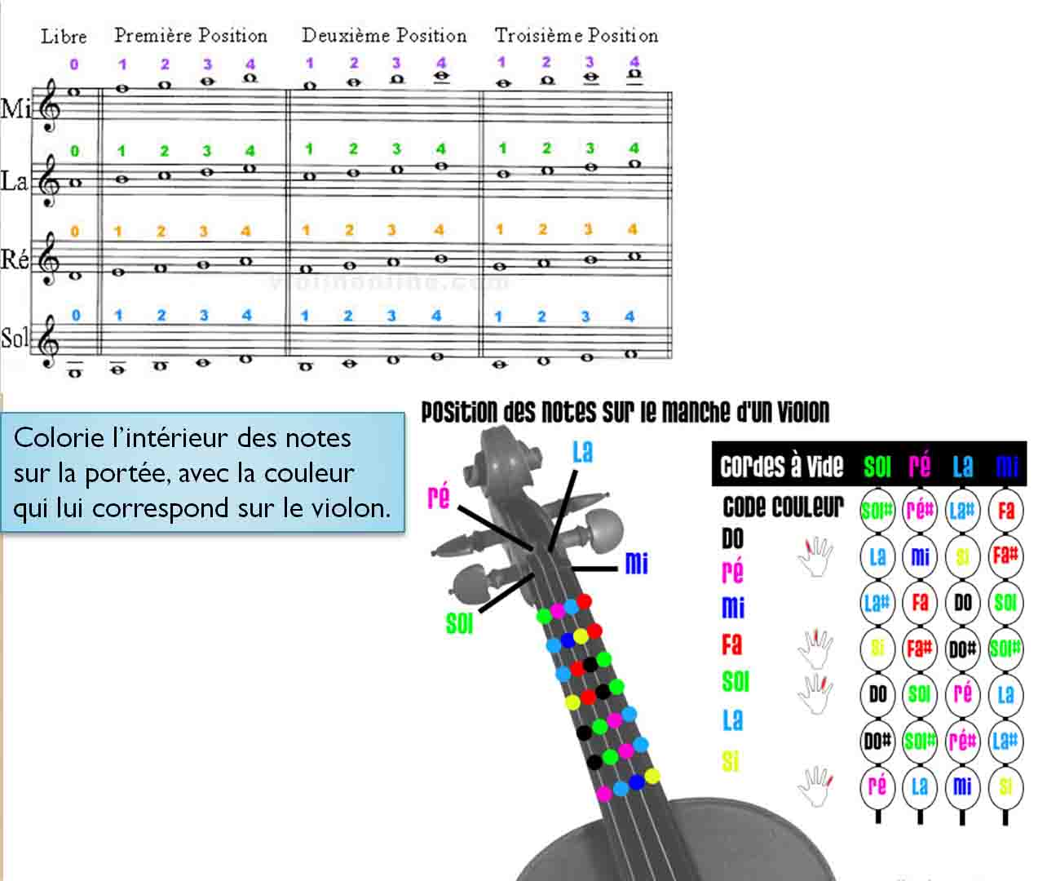

Tenir l’archet
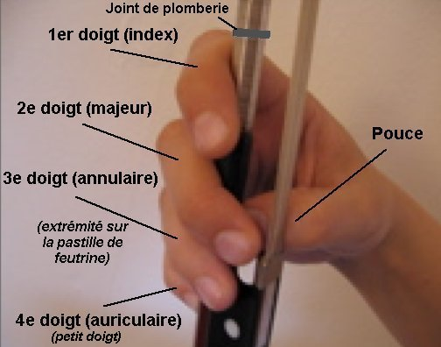

Les doigts de la main gauche resteront libres pour toucher les cordes. La main droite tiendra l'archet, les doigts placés de façon particulière sur le talon de l'archet. Les sons que le violon produira à l'aide de l'archet différeront selon la manière dont le violoniste fera bouger cet archet sur la corde. Il pourra aussi modifier les sons de son instrument en changeant la position de l'archet (selon que l'on joue sur la touche ou près du chevalet).

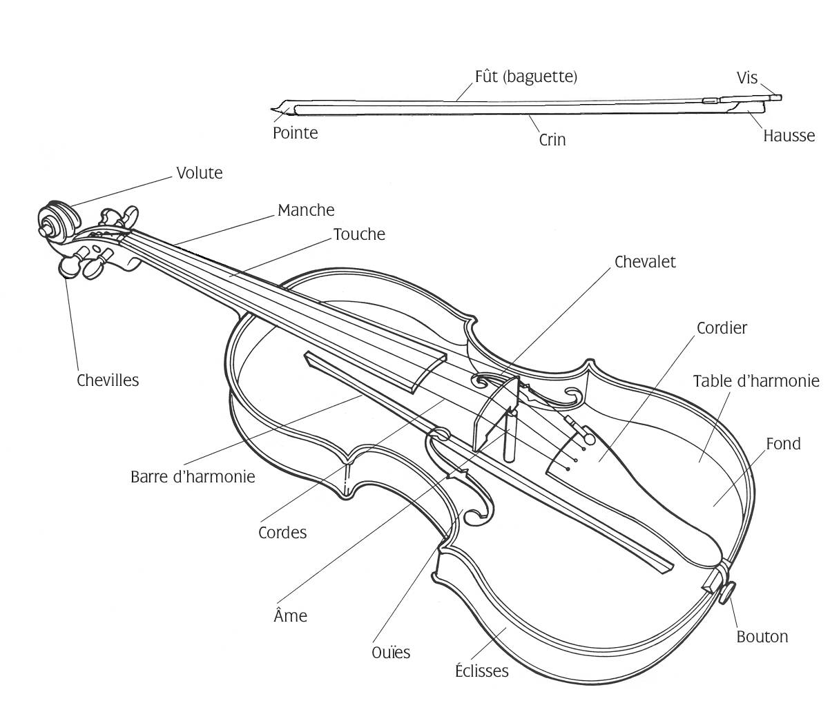

Jeu 5
Aidez-vous des illustrations de la page suivante et placez la lettre correspondanteau choix des questions ci-dessous.
Dans quel pays ou région habitent ces personnages ?
Russie [ ]
Brésil [ ]
Mexique [ ]
Louisiane, cajun [ ]
Paris (France) [ ]
Inde [ ]
Québec [ ]
Arabe [ ]
Cuba [ ]
Quel genre de musique jouent-ils ou dansent-ils ?
Mariachis [ ]
Bollywood [ ]
Pop Rock [ ]
Salsa [ ]
Cajun, Country [ ]
Folklore québécois [ ]
Batucada [ ]
Traditionnelle russe [ ]
Arabe [ ]

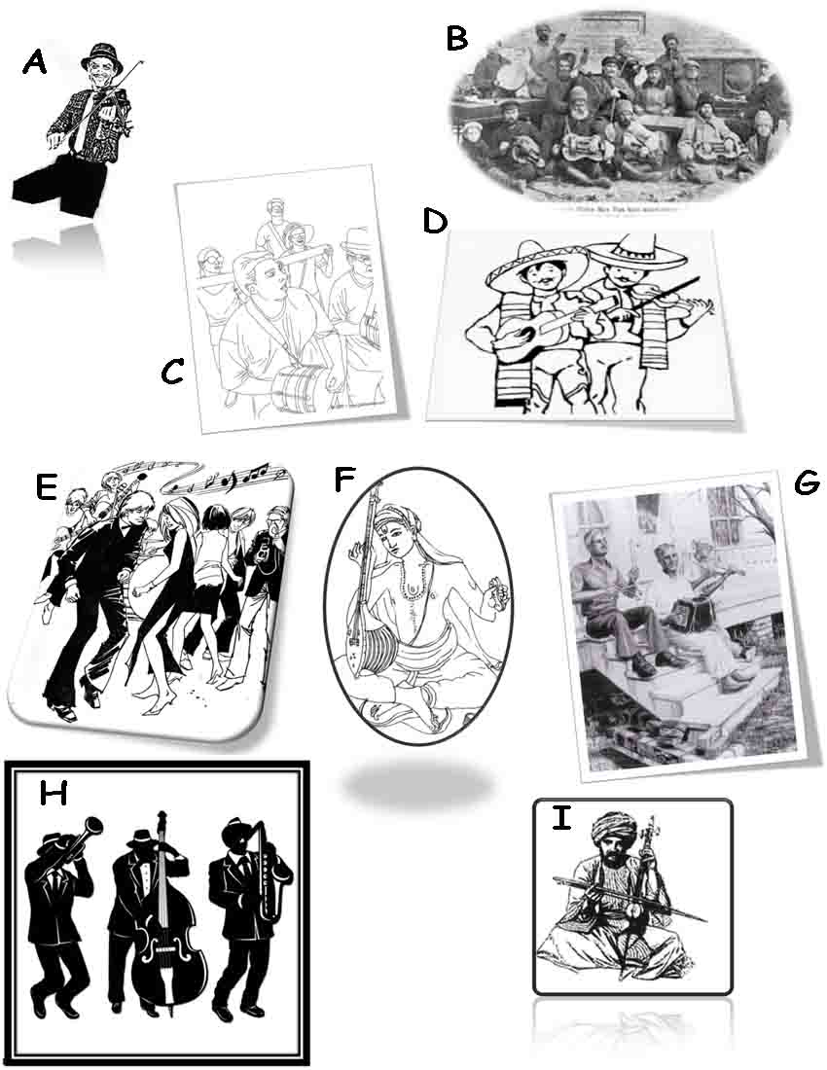

Nature et fonctionnement du violon
Le violon a depuis la seconde moitié du XVIe siècle, 70 pièces différentes. Les pièces principales sont :
- La caisse de résonance
La table d'harmonie et le fond réunis par des éclisses.
À l'intérieur de la caisse de résonance se trouve l’âme du violon.
- L’âme du violon
Il s'agit d'une petite tige de forme cylindrique faite de sapin et fixée entre la table et le fond permettant ainsi à la table de supporter le chevalet.
- Le manche
Le manche est taillé d'une seule pièce.
La tête du manche est évidée. Ainsi l'on pourra entrer les chevilles dans le chevillier.
- Les cordes
Les cordes s'accrochent en bas au cordier et s'enroulent en haut autour des chevilles.
- Le chevalet
Le chevalet a pour fonction de positionner les cordes les unes par rapport aux autres ce qui permettra à l’archet de les frotter indépendamment ou par pair.
- L’archet
L’archet sert à faire vibrer les cordes.
- Le violon
Le violon n'a guère changé depuis le XVIe siècle. On en a construit de différentes tailles, mais les seules modifications particulières qu'on a apporté à l'instrument de la renaissance concernent la tension des cordes et les vernis appliqués sur l'instrument.

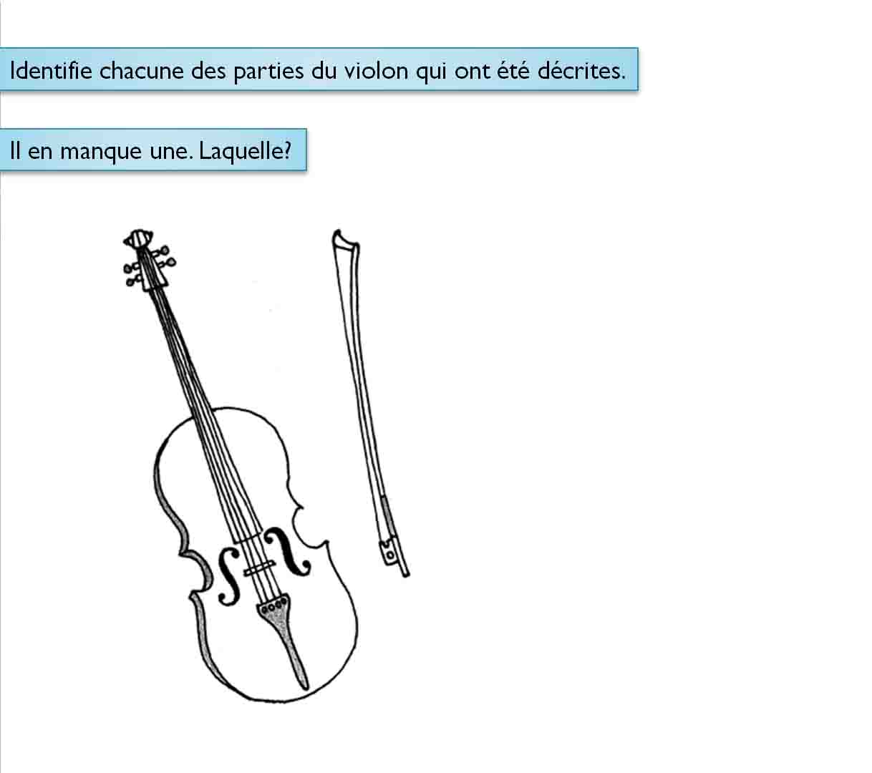

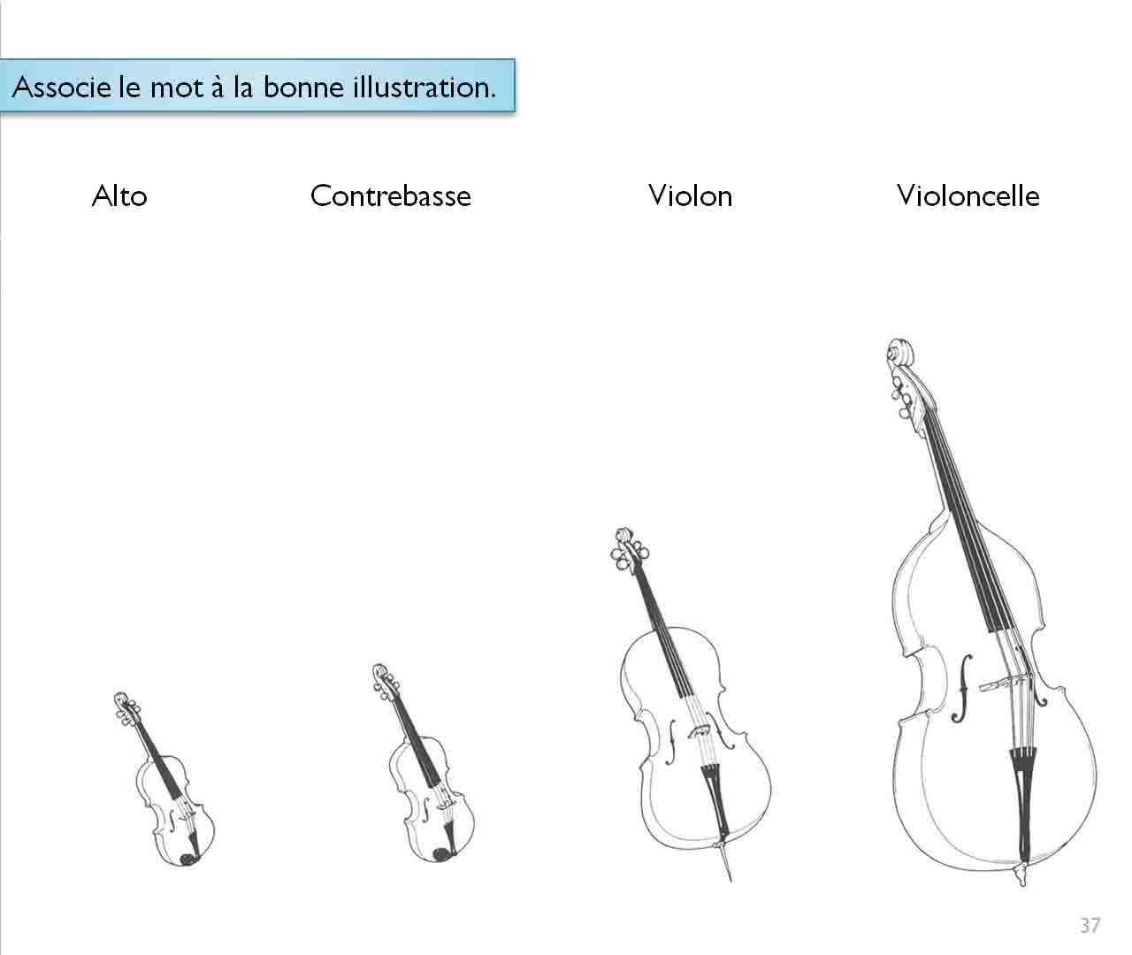

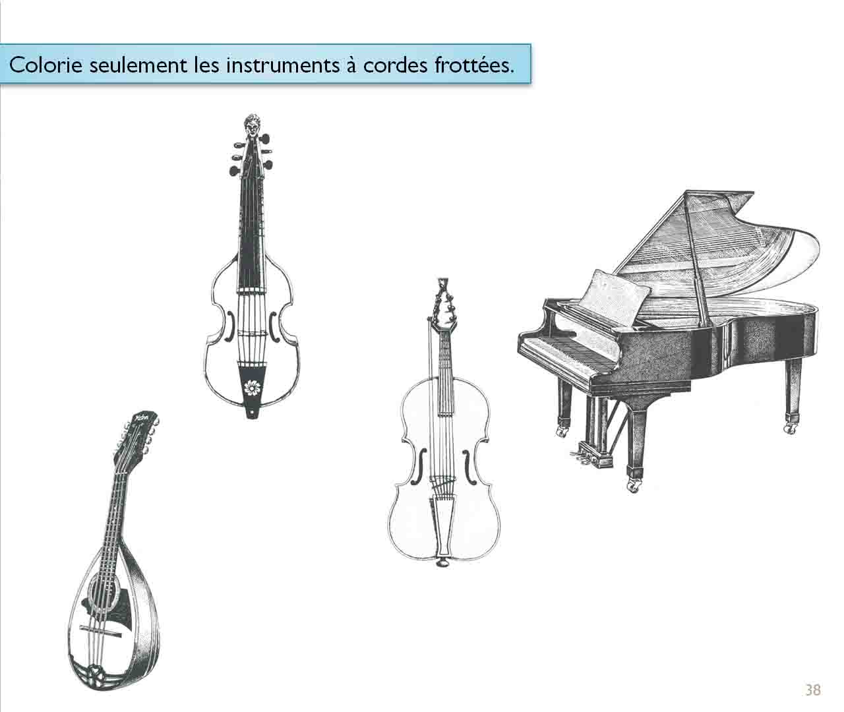

Compose un texte original où les mots suivants seront utilisés :
Orchestre, luthier, chœur, Rumba, hymne.
Trouve la bonne définition aux mots suivants :
Danse sociale, Tsar, soliste, polyphonique, mythologie.
Complète les phrases suivantes :
- Le tango englobe _____ formes musicales sur lesquelles danser.
- Dans la musique de Bollywood, chaque instrument apporte une _______________.
- Le luthier est l’_______________ qui fabrique le violon.
- C’est la main droite qui tient l'_________.
- La cithare est un______________ de musique.

Nomme :
- Les notes de chaque corde du violon de la plus aigüe à la plus grave.
- Trois grandes familles de Luthier.
- Quatre parties du violon qui commencent par la lettre "C".
VRAI ou FAUX ou FOU ou LES DEUX :
- Le violon est l’instrument le plus utilisé en Afrique.
- Stradivarius était cornu, euh… connu!
- Le violon électrique n’a pas de boîte de résonance.
- Les chorales sont populaires en Russie.
- Le violon a 2+16-10x3+1 cordes.
- Le violon est un instrument à cordes frottées.
Les noms de cordes du violon sont : Michel, Lara, Réjean, Solange.

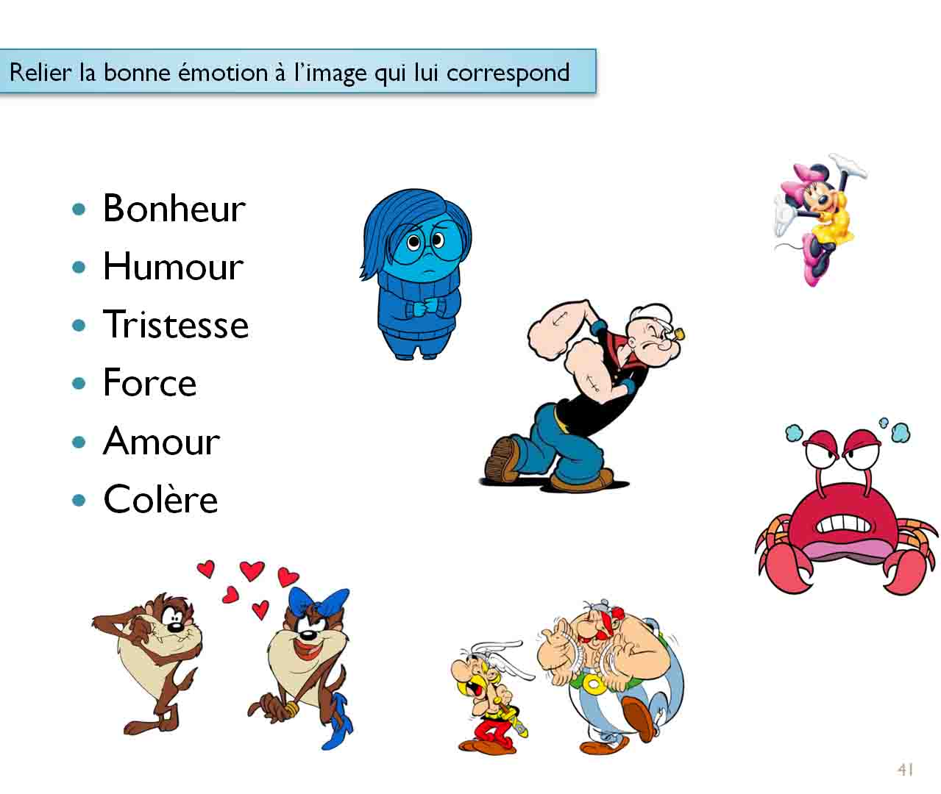

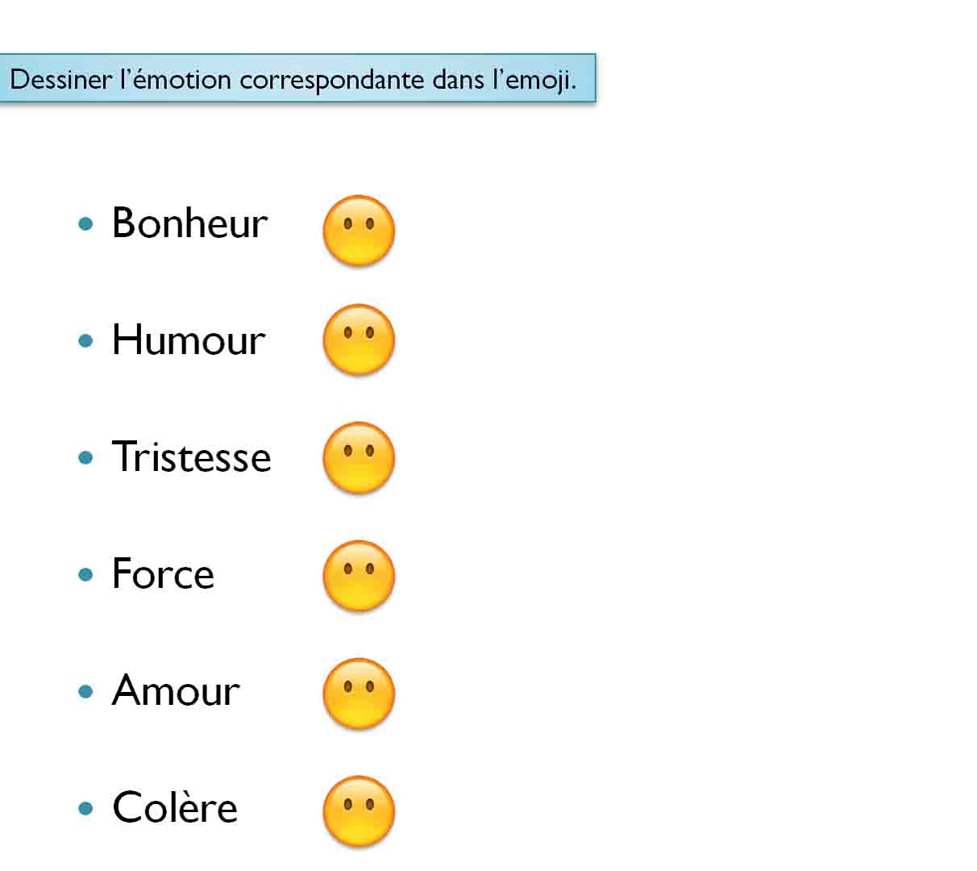

Bricolage musical

MATÉRIEL
•Ciseaux
•Ruban adhésif
•1 boîte de mouchoir
•1 tuyau de carton (essuie-tout)
•2 petits crayons (ou bâtonnets)
•3 ou 4 grands élastiques

Pour un meilleur résultat, utiliser des élastiques de plusieurs formats.
Place les élastiques autour de la boîte à mouchoirs.
Glisse 2 petits crayons sous les élastiques comme ceci.
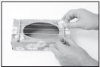
Fais 4 entailles d'environ 1 centimètre à une extrémité du tuyau de carton.
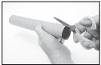
Grâce aux entailles, plie les rebords afin d'obtenir ceci.
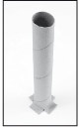

Avec du ruban adhésif, colle solidement les rebords à une extrémité de la boîte.
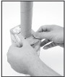
Et voilà! Décore ta nouvelle guitare avec de la gouache,
du papier de bricolage ou des autocollants!
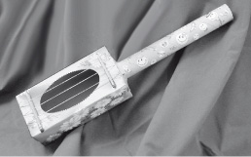
De nos jours, il existe une infinité d’instruments de musique et il est possible d’en fabriquer des nouveaux.
Certaines personnes travaillent très fort pour inventer de nouveaux sons : https://lc.cx/Jhfo

